

**ESCUELA SUPERIOR POLITECNICA DEL LITORAL**

**DEPARTAMENTO DE CIENCIAS FISICAS**

**PRIMERA EVALUACION DE FISICA B**

**28 DE MARZO DE 2013**

|  |
| --- |
| **COMPROMISO DE HONOR**  Yo, ………………………………………………………………………………………………………………..…………………… al firmar este compromiso, reconozco que el presente examen está diseñado para ser resuelto de manera individual, que puedo usar una calculadora *ordinaria* para cálculos aritméticos, un lápiz o esferográfico; que solo puedo comunicarme con la persona responsable de la recepción del examen; y, cualquier instrumento de comunicación que hubiere traído, debo apagarlo y depositarlo en la parte anterior del aula, junto con algún otro material que se encuentre acompañándolo. No debo además, consultar libros, notas, ni apuntes adicionales a las que se entreguen en esta evaluación. Los temas debo desarrollarlos de manera ordenada.  ***Firmo al pie del presente compromiso, como constancia de haber leído y aceptar la declaración anterior.***    **Firma *NÚMERO DE MATRÍCULA:…………..……………….…. PARALELO:…………*** |

CADA UNA DE LAS 10 PREGUNTAS DE ALTERNATIVA MULTIPLE TIENE UN VALOR DE **2 PUNTOS**

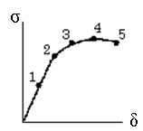

1. El punto que identifica el límite de proporcionalidad del material, en el gráfico esfuerzo versus deformación unitaria mostrado es:

a)1 b)2 c)3

d)4 e) 5

1. 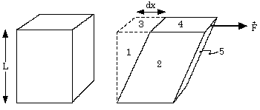La forma de la ley de Hooke que relaciona el esfuerzo cortante con la deformación de cizalladura o corte es:

F/A = Gdx/L

La figura muestra un bloque sometido a esfuerzo de cizalladura. ¿Cuál numero corresponde al área A en la expresión de arriba?

a)1 b)2 c)3

d)4 e) 5

1. Dos ondas de ecuaciones y1 = 6 sen (1500t – 250x) y y2 = 6 sen (1500t + 250x) interfieren. Hallar la ecuación de las ondas estacionarias resultantes:
2. Y = 24 cos 250x sen 1500t
3. Y = 12 cos 250x sen1500t
4. Y = 24 cos 500x sen 3000t
5. Y = 12 cos 500x sen 3000t
6. Una onda transversal se propaga por una cuerda tensa, cuya ecuación es y = 6 sen(4π t+0,02π x). Su período es:
7. 1 s
8. 0,5 s
9. 1,5 s
10. 2 s
11. Un flotador de 0.2 kg de masa flota en el agua sumergido en un 50%. Para conseguir que quede completamente sumergido, es necesario aplicarle una fuerza vertical de:
12. 0.98 N
13. 1.96 N
14. 3.92 N
15. 5.98 N

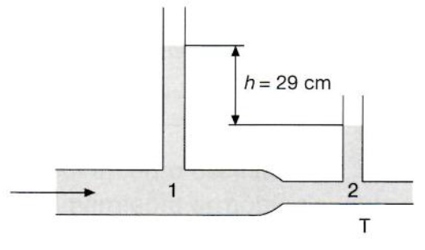

1. Un venturi está formado por un tubo en forma de T de sección 10 veces menor que la de tubería, como indica la figura. Se coloca también en el punto 1 un piezómetro. La diferencia de alturas del líquido manométrico, que es agua, en los tubos 1 y 2 es de 29 cm. ¿Cuál es la diferencia de presiones entre 1 y 2 de la tubería?

a) 2842 N/m2

b) 842 N/m2

c) 1842 N/m2

d) 1920 N/m2

1. Un líquido fluye por un tubo de 100 mm de diámetro con un número de Reynolds de 500. La densidad es de 800 kg/m3. La viscosidad dinámica es 0.08 Pa.s. ¿Cuál será la velocidad máxima en la tubería?
2. 0.36 m/s
3. 0.50 m/s
4. 1.00 m/s
5. 0.20 m/s
6. Se conoce que siempre se forma una película de aceite sobre el agua. Esto quiere decir:
7. Que el agua es menos densa que el aceite
8. Que el agua es más densa que el aceite
9. Que el aceite es más viscoso que el agua
10. Que es debido a un cambio de presión
11. La ecuación de Poiseuille para calcular el flujo de un líquido real se aplica para:
12. Determinar el caudal máximo
13. Determinar la velocidad máxima
14. Determinar el caudal medio
15. Determinar el régimen del flujo
16. Cuando un líquido real fluye por un tubo la lectura del manómetro 1 es de 3 atm y en el manómetro 2, a 300 m de distancia, es de 1.8 atm, entonces el gradiente de presión será:
17. 405 Pa/m
18. 1.2 Pa/m
19. 1.22 Pa/m
20. 343 Pa/m

**Problema 1 ( Vale 5 puntos )**

Se comprime un cilindro macizo de acuerdo a la figura. Los datos del problema son: *E, ε, P* y *d*. Determine el cambio de diámetro en función de los datos conocidos.

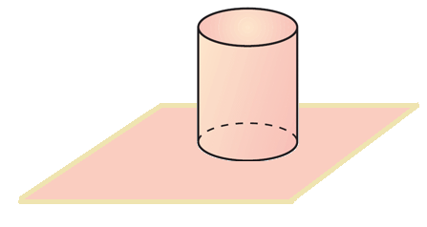

**P**

***d***

**Problema 2 ( Vale 10 puntos )**

Una onda armónica se propaga en el sentido negativo del eje X. Su amplitud es de 0.01 m, su frecuencia de 550 Hz y su velocidad de propagación 330 m/s. En el instante inicial y en el origen la función de onda vale 0,01 m.

1. Escriba la ecuación de onda. **(4 puntos)**
2. Hallar la diferencia de fase entre dos puntos que se encuentran, en un instante dado, a una distancia de 2,4 m **(3 puntos)**
3. Calcular la velocidad máxima de una partícula alcanzada por la onda **(3 puntos)**

**Problema 3 ( Vale 10 puntos )**

El tanque que se muestra en la figura está herméticamente cerrado, y contiene en su interior agua y aire comprimido en la parte superior como se muestra en la figura. Existe un tapón de 5 cm de diámetro y de masa despreciable en la base del tanque. Considerando P0 = 105 Pa. Determine:

1. La presión absoluta en el fondo del tanque **(4 puntos)**
2. El diagrama de cuerpo libre del tapón **(2 puntos)**
3. La masa del bloque suspendida de la polea para mantener el recipiente sellado. **(4 puntos)**



**Problema 4 ( Vale 15 puntos )**

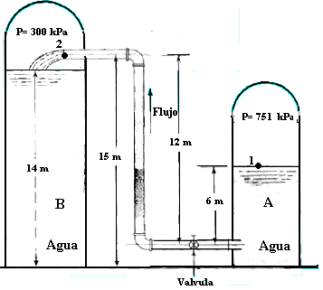Dos tanques A y B, cilíndricos de 2 m de diámetro cada uno, tienen presiones constantes y se conectan por medio de una tubería de 50 mm de diámetro la cual tiene una válvula de compuerta que permite controlar el flujo. Considere para los literales a) y b) fluido ideal.

1. Si se cierra completamente la válvula. ¿Cuál es la presión en la tubería a la salida del tanque A? **(5 puntos)**
2. Si ahora se abre completamente la válvula, ¿Cuál es la velocidad de descarga del agua en el tanque B? **(5 puntos)**
3. Si consideramos ahora que el agua tiene una viscosidad cinemática υ = 0.0105 m2/s. ¿Cuál es la caída de presión en el tramo vertical de 12m de longitud de la tubería? **(5 puntos)**